Nieuwsbrief nr. 6 vrijdag 2 october 2020

Geachte ouders,

Ook deze week waren er enkele zieke collega’s op school. Door de inzet van juf Sara Ros, Juf Anneke Valat en juf Elise, wisten we dit probleem te tackelen en hoefde er geen klas naar huis. Ook de gymlessen maandag gingen gewoon door. Weliswaar door een invaller, door meester Harry. Met een ander gezicht voor de groep, gaat er soms weleens wat anders, of verkeerd. We letten erop dat er een goede overdracht plaats vindt, maar soms gaat er toch iets mis. Dat is vervelend.

Vreedzame school
De komende week wordt er in alle groepen aandacht besteed aan artikel 5 van “onze grondwet”, “We lossen de problemen samen op”. Hoe doe je dat? Krijgt degene met de grootste mond z’n zin? Gaan we op de vuist? Lastig. Problemen houden pas op als je er tijd aan besteed, ieder aan het woord laat komen en zoekt naar een oplossing. Soms is er meer aan vooraf gegaan, en is er geen pasklaar antwoord. Maar we lossen het op. Niet door te schelden, te schoppen of te slaan of te dreigen. Daarmee wordt het probleem alleen maar groter. Een mooi gespreksonderwerp!

Koffieochtend groep
Aanstaande woensdag, 7 oktober, vindt er om 8.30 een koffieochtend plaats. Dit keer voor de ouders/ verzorgers van groep 4. De ouders kunnen dan kennismaken met mij, de nieuwe directeur. Hiervoor ontvangen ze een uitnodiging. Ouders die naar de koffieochtend komen, moeten zich wel even aanmelden. Dit zodat we ons aan de anderhalve meter regel kunnen houden.

Vacature MR Jammer genoeg stopt mevrouw Milushca Everts als MR lid. Het lukt haar niet meer om op donderdagmiddag te komen vergaderen. Dat is ontzettend jammer. We willen Milushca enorm bedanken voor haar inzet in de MR.
Daarmee komt er een plaatsje vrij in de MR. Die bestaat momenteel uit 5 leden: 3 teamleden (juf Anouscka Ottenhof, juf Daniella Deelen en meester Rutger – 2 ouderleden (mevrouw Fausta Noorlander – moeder van Lorana uit groep 6-7, mevrouw Hogla Martha – moeder van Yentl uit groep 6-7). Heeft u belangstelling om zitting in de MR te nemen, neemt u dan contact op met een van de MR leden of met de directeur.
Als er meer gegadigden zijn, worden er verkiezingen uitgeschreven, is er maar één kandidaat dan wordt die door de MR voorgedragen.

Anti-pestprotocol & veiligheidscoördinatoren, (interne) vertrouwenspersoon
Deze week is het anti-pestprotocol, een document waar iedere school over moet beschikken, op de website van de school geplaatst, alsmede met alle ouders via de mail gedeeld. Heeft u daar nog vragen en/ of opmerkingen over dan hoor ik die graag.
Een school moet ook veiligheidscoördinatoren hebben. Wanneer er sprake is van pesten, een onveilig schoolklimaat, dan kunnen zij worden ingeschakeld. Op onze school zijn dat:
- Juf Kirsten Klomp (groep 6-7)
- Meester Eric Heugens (directeur)

Ook kent de school een vertrouwenspersoon. Als er dingen zijn waar een kind, een leerkracht of ouder mee zit, dan kan hij/ zij deze in vertrouwen delen met onze vertrouwenspersoon. Voor onze school is dat:
- juf Xandra Oosterveer.

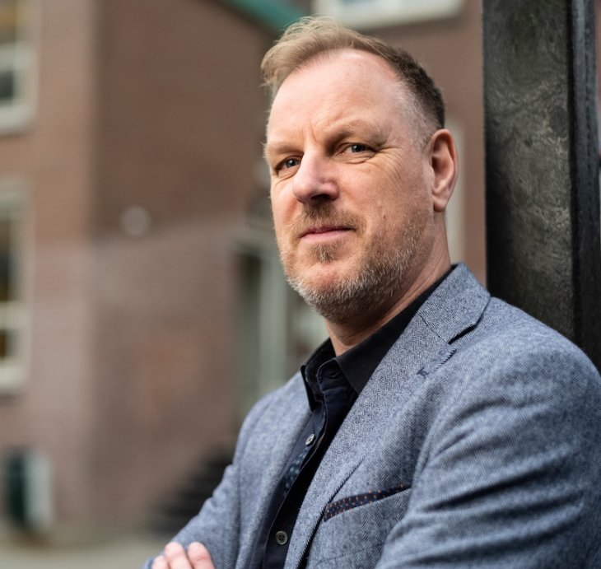
Even voorstellen
Mijn naam is Eric Heugens, sinds 1 augustus ben ik in dienst bij Blick op onderwijs en ben ik de nieuwe directeur van Kindcentrum Ontdekrijk. Ik ben 58 jaar en getrouwd met José, vader van 2 kinderen: Jasper (27 jaar) en Merel (24 jaar). In januari dit jaar is ons eerste kleinkind Dave geboren en ben ik een trotse opa. Ik werk al meer dan 35 jaar in het onderwijs, waarvan de laatste 14 jaar als directeur. Hiervoor was ik werkzaam op de Kralingsche School te Rotterdam, Daarvoor ben ik respectievelijk interimdirecteur op een jenaplanschool in Gouda en locatiedirecteur van een SBO te Rijswijk geweest.
Ik ben aangesteld om van Ontdekrijk weer een gezonde, boeiende en florerende school te maken. Een school met een stevig basisarrangement van de inspectie. Een school waar kinderen met plezier naartoe gaan en waar ze zich onderdeel voelen van een schoolgemeenschap. Een uitdagende klus waar we met z’n allen hard aan werken.
In m’n vrije tijd zwem ik graag (in openwater of in sportcentrum Rotterdam), speel ik toneel en ga ik graag naar het theater. Ik hou van kunst, ga naar musea’s , reis graag (als het weer mag) en wandelen. Ook hou ik veel van lezen en voorlezen. Van (Nederlandse) literatuur, poëzie, spannende thrillers en van kinderliteratuur. Een boekenwinkel is voor mij net een snoepwinkel.
Met veel plezier en veel energie ben ik in augustus begonnen op Ontdekrijk. Ik ga graag met iedereen in gesprek, om problemen, als die er zijn, op te lossen.

- Huiswerkschema 2020-2021

 | Maandag  05-10 | Dinsdag  06-10 | Woensdag  07-10 | Donderdag  08-10 | Vrijdag  09-10
Groep 3 | 15 minuten lezen  www.moo.nl | 15 minuten lezen  www.moo.nl  Biebboek ruilen | 15 minuten lezen  www.moo.nl | 15 minuten lezen  www.moo.nl | 15 minuten lezen  www.moo.nl  Huiswerkmapje inleveren
Groep 4 | 15 minuten lezen | 15 minuten lezen  Biebboek ruilen | 15 minuten lezen | 15 minuten lezen | 15 minuten lezen
Groep 5 | 15 minuten lezen | 15 minuten lezen  Woordenschat woorden oefenen | 15 minuten lezen | 15 minuten lezen  Tafels oefenen | 15 minuten lezen
Groep 6 | 15 minuten lezen | 15 minuten lezen | 15 minuten lezen  Huiswerkmapje inleveren | 15 minuten lezen | 15 minuten lezen
Groep 7 | 15 minuten lezen | 15 minuten lezen | 15 minuten lezen  Huiswerkmapje inleveren | 15 minuten lezen | 15 minuten lezen
Groep 8 | 15 minuten lezen | 15 minuten lezen | 15 minuten lezen  Redactiesommen D Blad 1 | 15 minuten lezen | 15 minuten lezen  Huiswerkboekje werkwoordspelling, hoofdstuk 7 en 8
NT2 groep | Leren woordjes Mondeling Nederlands  Pictolezen | Leren  woordjes Mondeling Nederlands  Pictolezen | Leren  woordjes Mondeling Nederlands  Pictolezen | Leren woordjes Mondeling Nederlands  Pictolezen | Leren  woordjes Mondeling Nederlands  Pictolezen

De nieuwsbriefcommissie wenst u een fijn weekend,
Kirsten Klomp,
Eric Heugens

